#11. Obtener listado de playlists que fueron creados por usuarios que tienen membresía “FREE”.

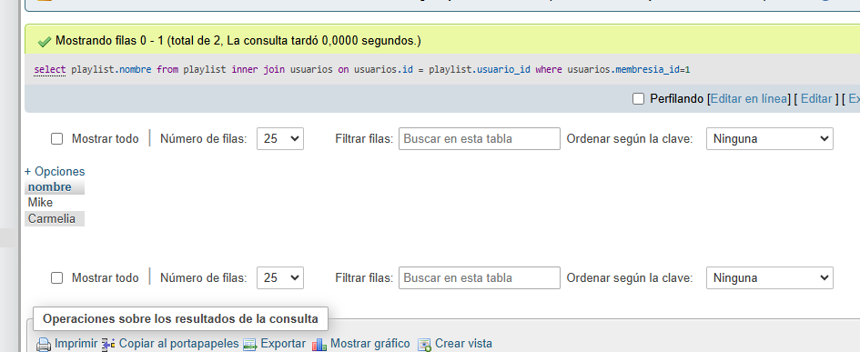

#12. Obtener el nombre del usuario de las canciones favoritas.

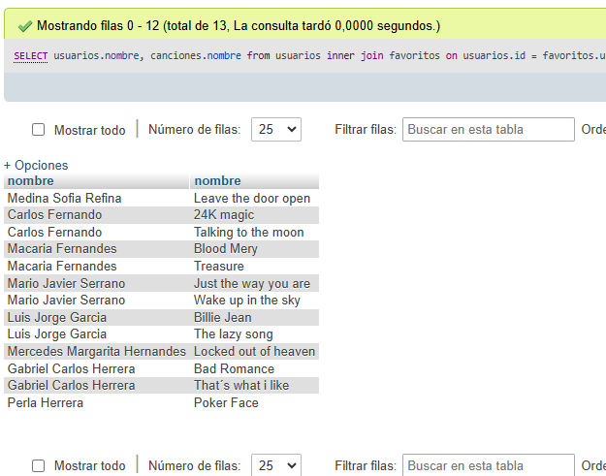

#13. Obtener listado de nombres de la playlist las canciones que tiene y el nombre del usuario que lo creó.

#14. Obtener listado de artistas y el nombre de las canciones que tiene.